МИНИСТЕРСТВО ОБРАЗОВАНИЯ И НАУКИ МУРМАНСКОЙ ОБЛАСТИ

ГОСУДАРСТВЕННОЕ АВТОНОМНОЕ ПРОФЕССИОНАЛЬНОЕ ОБРАЗОВАТЕЛЬНОЕ УЧРЕЖДЕНИЕ МУРМАНСКОЙ ОБЛАСТИ
«МУРМАНСКИЙ МЕДИЦИНСКИЙ КОЛЛЕДЖ»
МЕТОДИЧЕСКАЯ РАЗРАБОТКА
ВНЕАУДИТОРНОГО МЕРОПРИЯТИЯ
«ОРГАНИЗАЦИЯ РАБОТЫ МЕДИЦИНСКИХ СЛУЖБ В ЗАПОЛЯРЬЕ В ГОДЫ ВЕЛИКОЙ ОТЕЧЕСТВЕННОЙ ВОЙНЫ»

Разработчик (составитель) разработки | Смирнова Ольга Евгеньевна, преподаватель ГАПОУ МО «ММК»
Мурманск, 2021
СОДЕРЖАНИЕ

Введение 3
Технологическая карта мероприятия 4
Сценарий мероприятия 8
Заключение 10
Библиографический список 11
Приложение 1 12
Приложение 2 13
Приложение 3 14
Приложение 4 15
Приложение 5 16
Приложение 6 17
Приложение 7 18
Приложение 8 19

ВВЕДЕНИЕ

Методическая разработка внеаудиторного мероприятия составлена в соответствии с требованиями Федерального государственного образовательного стандарта среднего профессионального образования. Внеаудиторные мероприятия стимулируют творческую активность, стремление выполнить творческие задания на предложенные темы, получить профессиональную оценку по итогам своей работы. В процессе подготовки к внеаудиторному мероприятию студентам предложены темы по углубленному изучению организации работы медицинских служб в Советском Заполярье в годы войны. Немаловажную роль в организации и проведении данного мероприятия играет взаимодействие педагогов, медиков, историков, людей - неравнодушных к героическому прошлому нашей страны. В результате совместной работы происходит осмысление событий прошлого, обмен опытом, совершенствуются навыки коллективного общения. В процессе подготовки формируются информационные, коммуникативные компетенции у обучающихся, способность находить необходимую информацию, систематизировать и анализировать полученные данные. Как итог, студенты получают не только углубленные знания о подвигах медицинских работников годы войны, но и приобретают навык проведения исследовательской работы.
Внеаудиторное мероприятие «Организация работы медицинских служб в Заполярье в годы Великой Отечественной войны», приурочено к празднованию разгрома немецко-фашистских войск в Заполярье.
Цель проведения мероприятия – углубленное изучение исторического аспекта выбранной специальности; знакомство с организацией работы медицинских служб Заполярья в годы Великой Отечественной войны; гражданско-патриотическое воспитание на примерах самоотверженной работы медиков в военные годы.
Для достижения цели были поставлены следующие задачи:
- создать условия для формирования ценностного отношения к истории страны;
- создать условия для формирования чувства благодарности к медикам-участникам боевых действий и работникам тыла;
- создать условия для формирования уважительного отношения к выбранной специальности и гордости за выбранную профессию;
- проанализировать данные об организации работы медицинских служб Заполярья в годы Великой Отечественной войны;
- создать условия для формирования навыков проведения исследовательской работы.

ТЕХНОЛОГИЧЕСКАЯ КАРТА МЕРОПРИЯТИЯ

Тема: «Организация работы медицинских служб в Заполярье в годы Великой Отечественной войны».
Методическая цель: создание условий, способствующих патриотическому воспитанию обучающихся на примере работы медицинских служб Заполярья в годы Великой Отечественной войны.
Задачи (для преподавателя):
- Создать условия для развития умения выделять главное в полученной информации и делать выводы.
- Создать условия для умения отстаивать и аргументировать свою точку зрения.
- Создать условия для взаимодействия в коллективе, общения и сотрудничества.
- Развивать навыки публичного выступления.
- Стимулировать творческий подход к процессу освоения нового материала и профессиональной деятельности.
- Создать условия для формирования чувства уважения к человеческой жизни и личности.
- Создать условия для формирования чувства гордости и ответственного отношения к выбранной специальности.
- Создать условия для формирования чувства патриотизма и гражданской ответственности.

Цель (для студента): изучение особенностей работы медицинских служб Заполярья в годы Великой Отечественной войны.
Задачи (для студента):
- Изучить источники и литературу по теме внеаудиторного мероприятия.
- Обобщить и систематизировать полученные данные.
- Представить исследование в форме доклада и презентации.
Подготовка и участие студентов в мероприятии способствуют формированию общих компетенций [3-6]:
- ОК 2. Организовывать собственную деятельность, выбирать типовые методы и способы выполнения профессиональных задач, оценивать их эффективность и качество;
- ОК 3. Принимать решения в стандартных и нестандартных ситуациях и нести за них ответственность;
- ОК 4. Осуществлять поиски использование информации, необходимой для эффективного выполнения профессиональных задач, профессионального и личностного развития;
- ОК 5. Использовать информационно-коммуникационные технологии в профессиональной деятельности;
- ОК 6. Работать в коллективе и в команде, эффективно общаться с коллегами, руководством, потребителями;
- ОК 7. Брать на себя ответственность за работу членов, за результат выполнения заданий;
- ОК 8. Самостоятельно определять задачи профессионального и личностного развития, заниматься самообразованием
- ОК 9. Ориентироваться в условиях частой смены технологий в профессиональной деятельности;
- ОК 10. Бережно относиться к историческому наследию и культурным традициям народа, уважать социальные, культурные и религиозные различия.

Вид мероприятия: комплекс мероприятий в форме объединения классного часа, экскурсии, посещения интерактивной выставки.
Место проведения мероприятия:
- аудитории ГАПОУ МО «ММК»;
- конференц-зал ГОБУЗ «Мурманская областная клиническая больница им. П.А.Баяндина»;
- группа военно-исторической реконструкции «Титовский гарнизон» (Федеральное государственное бюджетное образовательное учреждение высшего образования «Мурманский арктический государственный университет»);
- здания города Мурманска, где в годы войны были расположены объекты медицинского назначения;
- комплекс-мемориал памятник «Защитникам Советского Заполярья в годы Великой Отечественной войны.1941-1945».

Продолжительность мероприятия: от 1 до 3 дней (240 минут)

Оснащение: мультимедийное оборудование

Домашнее задание для участников:
- Проанализировать литературу по темам: «Организация работы хирургических и терапевтических служб в Заполярье в годы Великой Отечественной войны»; «Основные принципы организации работы военных госпиталей»; «Медико-санитарные дружины Мурманска»; «Исторический портрет героя-медика».
- Обобщить и систематизировать полученный материал.
- Подготовить доклады и презентации по выбранным темам.

ХРОНОЛОГИЧЕСКАЯ КАРТА МЕРОПРИЯТИЯ
№ п/п | Этапы мероприятия | Время
ЭТАП 1. КЛАССНЫЙ ЧАС
Организационный момент
 | Организационный момент | 4 минуты
 | Вступительное слово преподавателя (куратора) | 5 минуты
Основная часть
 | Просмотр видеоролика «Солдаты Победы. Оборона Советского Заполярья»  (ссылка на источник: https://youtu.be/Sf-n91VC_xw) | 3 минуты
 | Презентация исследовательской работы «Общие принципы организации работы госпиталей города Мурманска в годы Великой Отечественной войны» | 7минут
 | Презентация исследовательской работы «Организация работы хирургических и терапевтических служб». | 7 минут
 | Презентация исследовательской работы «Санитарные дружины Мурманска»; «Исторический портрет героя-медика». | 7 минут
 | Просмотр коллажа фотографий с изображением Мурманска в годы войны, а также зданий, в которых размещались прифронтовые госпитали. | 7минут
Заключительная часть
 | Подведение итогов. Заключительное слово преподавателя (куратора). | 5минут
ЭТАП 2. ЭКСКУРСИЯ
 | Обзорная экскурсия по стационару ГОБУЗ «Мурманская областная клиническая больница имени П.А. Баяндина» с рассказом о работе больницы в годы войны, сотрудниках, работавших в прифронтовом госпитале. | 45 минут
ЭТАП 3. ИНТЕРАКТИВНАЯ ВЫСТАВКА
 | Посещение интерактивной выставки, организованной группой военно-исторической реконструкции «Титовский гарнизон». Организация оказания помощи раненым в условиях боевых действий. | 60 минут
ЭТАП 4. ГОРОДСКАЯ ЭКСКУРСИЯ
 | Экскурсия по памятным местам города, где располагались госпитали:  - Политехнический лицей. Улица Папанина 10.  - ГОБУЗ «Мурманская городская клиническая больница скорой медицинской помощи». Ул. Володарского 18.  - Госпиталь ФГКУ «1469 ВМКГ» МО РФ г. Мурманск. Ул. Марата 29.  - Муниципальное бюджетное общеобразовательное учреждение г. Мурманска «Средняя общеобразовательная школа № 1». Улица Капитана Буркова 31.  Возложение цветов к памятнику «Защитникам Советского Заполярья в годы Великой Отечественной войны.1941-1945 гг.» | 90 мин

СЦЕНАРИЙ МЕРОПРИЯТИЯ
1 этап. Классный час

Преподаватель:
Здравствуйте, уважаемые студенты. Сегодня мы начинаем комплекс мероприятий, приуроченных к знаменательной дате в истории нашего края – разгрому немецко-фашистских войск в Заполярье в Великой Отечественной войне 1941-1945 гг. Подробно остановимся на организации работы медицинских служб в Заполярье, так как это созвучно тому направлению профессиональной деятельности, которую вы выбрали. Роль медицинской службы в годы войны трудно переоценить, самоотверженный подвиг медиков всех специальностей навсегда останется в памяти всех поколений россиян. Медицинским работникам, которые отдали все силы для победы над врагом, посвящается наше мероприятие.
Кольский полуостров занимал значительное место в агрессивных планах гитлеровского командования. Основными стратегическими задачами противника на этом участке были захват в кратчайшие сроки города Мурманска с его незамерзающим портом, пунктов базирования Северного флота, а также выход на линию Кировской железной дороги, соединяющей Мурманский порт с основной частью страны. В этих условиях на важнейших стратегических направлениях развернулись ожесточенные бои, повлекшие за собой колоссальные потери в живой силе и технике. Начавшиеся жесточайшие боевые действия не оставляли времени для длительных размышлений и, в первую очередь, потребовался незамедлительны перевод медицинской службы армии на военные рельсы [2]. Сегодня мы познакомимся с особенностями организации медицинских служб различных направлений.

(Перед началом выступления студентов к просмотру предлагается видеоролик, посвященный обороне Кольского Заполярья в годы Великой Отечественной войны).

Студент 1: Представляет доклад с демонстрацией презентации «Общие принципы организации работы госпиталей города Мурманска в годы Великой Отечественной войны». Тезисы доклада (Приложение 1).
Студент 2: Представляет доклад с демонстрацией презентации «Организация работы хирургических и терапевтических служб». Тезисы доклада (Приложение 2).
Студент 3: Представляет доклад с демонстрацией презентации «Медико-санитарные дружины Мурманска»; «Исторический портрет героя-медика». Тезисы доклада (Приложение 3).

(После выступления студентов к просмотру предлагается коллаж фотографий с изображением Мурманска в годы войны) (Приложение 4).

Преподаватель:
Мы познакомились с организацией работы медицинских служб в годы войны. Представленные работы ярко продемонстрировали ваш интерес к истории героического прошлого нашего края, в части организации работы медицинских служб города. Мы еще раз убедились в том, что вклад медиков в общее дело победы над врагом, сложно переоценить. Безусловно, что те героические дни навсегда останутся в памяти народа, а для вас, будущих медицинских работников, будут являться примером беззаветного служения Родине, гордости за выбранную профессию. Постарайтесь оставаться достойными продолжателями тех традиций, которые были заложены в нелегкие для страны и всего народа, годы.

2 этап. Экскурсия
(Второй этап внеаудиторного мероприятия осуществляется в форме экскурсии на базе ГОБУЗ «Мурманская областная клиническая больница имени П.А. Баяндина».)

Преподаватель:
Мы продолжаем знакомство с организацией работы медицинских служб в годы Великой Отечественной войны. Наша экскурсия посвящается рассказу о работе больницы, которая в годы войны являлась прифронтовым госпиталем, а также узнаем об организаторах работы медицинских служб - Петре Андреевиче Баяндине и Александре Яковлевиче Кровицком.
Тезисы лекции и фото (Приложения 5,6).

3 этап. Интерактивная выставка.
(Третий этап внеаудиторного мероприятия осуществляется в форме посещения интерактивной выставки на базе Федерального государственного бюджетного образовательного учреждения высшего образования «Мурманский арктический государственный университет»).

Преподаватель:
На выставке, организованной группой военно-исторической реконструкции «Титовский гарнизон», представлено оснащение для оказания медицинской помощи раненым. Организаторы выставки грамотно и профессионально подошли к ее созданию. Мы можем видеть аутентичные экспонаты: медицинское оборудование, инструменты, предметы ухода за ранеными и др. Воссоздан эпизод проведения экстренной операции в полевых условиях. Подробно с деталями экспозиции нас познакомят ее создатели. (Приложение 7).

4 этап. Городская экскурсия.
(Четвертый этап внеаудиторного мероприятия проходит в форме городской экскурсии с посещением мест, где во время войны были расположены военные госпитали).
Преподаватель:
Жизнь города в условиях войны резко изменилась. Многие здания, в частности общеобразовательные школы, были перепрофилированы в медицинские госпитали. Сегодня мы побываем там, где в годы войны оказывали помощь раненым и жителям, пострадавшим во время бомбежек, где, несмотря на все трудности военного положения, самоотверженно трудились врачи, медицинские сестры, санитарки. В заключительной части нашего мероприятия, мы посетим значимое для нашего города место - памятник «Защитникам Советского Заполярья в годы Великой Отечественной войны. 1941-1945) (Приложение 8).

ЗАКЛЮЧЕНИЕ

Методическая разработка была апробирована при проведении комплекса мероприятий объединенных единой темой.
В мероприятии были задействованы преподаватели и студенты ГАПОУ МО «ММК», представители медицинских организаций города, участники группы военно-исторической реконструкции «Титовский гарнизон».
Результатами внеаудиторного мероприятия стали:
- исследовательские работы студентов на темы: «Общие принципы организации работы госпиталей города Мурманска в годы Великой Отечественной войны», «Организация работы хирургических и терапевтических служб», «Медико-санитарные дружины Мурманска»; «Исторический портрет героя-медика». В этих работах были отражены основные принципы организации работы медицинских служб. К каждой исследовательской работе была подготовлена мультимедийная презентация;
- экскурсия в Мурманскую областную клиническую больницу им. П.А. Баяндина. Лекция об организации работы больницы в годы ВОВ;
- посещение интерактивной выставки, организованной группой военно-исторической реконструкции «Титовский гарнизон»;
- посещение памятных мест города Мурманска (бывшие военные госпитали);
- экскурсия к мемориальному комплексу «Защитникам Советского Заполярья в годы Великой Отечественной войны. 1941-1945».

Подводя общий итог, можно сделать вывод, что проведение такого рода мероприятий способствует гражданско-патриотическому воспитанию, формированию нравственных ориентиров, связи поколений, благодарному отношению к выбранной профессии.
Подготовка тематических докладов является элементом проектной деятельности, ориентированной на использование знаний, умений и навыков, полученных в ходе исследовательской работы, для постановки и решения поставленных задач. Полученные результаты и опыт участия во внеаудиторном мероприятии могут быть представлены при проведении отчетных концертов, «круглых столов», научно-практических конференций, приуроченных к празднованию Победы в Великой Отечественной войне 1941-1945 гг.
Данная методическая разработка будет интересна педагогическим работникам при проведении внеаудиторных мероприятий, ориентированных на гражданско-патриотическое воспитание.

БИБЛИОГРАФИЧЕСКИЙ СПИСОК

- Федеральный проект «Патриотическое воспитание граждан Российской Федерации» в рамках национального проекта «Образование» на период с 2021 года по 2024 год.
- Киселёв А. А. Как жили и сражались мурманчане в войну: менталитет северян в 1941-1945 годах. – Мурманск: Кн. изд-во, 2002. – 512 с.: ил.
- Федерального государственного образовательного стандарта по специальности 33.02.01 Фармация среднего профессионального образования
- Федерального государственного образовательного стандарта по специальности 34.02.01 Сестринское дело среднего профессионального образования
- Федерального государственного образовательного стандарта по специальности 31.02.01 Лечебное дело среднего профессионального образования
- Федерального государственного образовательного стандарта по специальности 31.02.02 Акушерское дело среднего профессионального образования
- Фронтовой альбом : сборник документов и воспоминаний : к 70-й годовщине Победы в Великой Отечественной войне 1941−1945 годов и 70-летию разгрома немецко-фашистских войск в Заполярье / Ком.по развитию информ. технологий и связи Мурм. обл., Гос. обл. казен. учреждение «Гос. Архив Мурм. обл.»; [сост.: С. А. Заборщикова и др.; редкол.: Н. А. Пыхтина и др.]. - Мурманск: РУСМА (ИП Глухов А. Б.), 2015 . − 312 с.:ил

ПРИЛОЖЕНИЕ 1
ОБЩИЕ ПРИНЦИПЫ ОРГАНИЗАЦИИ РАБОТЫ ГОСПИТАЛЕЙ ГОРОДА МУРМАНСКА В ГОДЫ ВОВ

В начале войны многие школы города были переоборудованы в госпитали. Тридцатого августа приступили к подготовке работы госпиталя в здании школы № 17 на ул. Полярные Зори города Мурманска.
Каменное трехэтажное здание школы было построено в 1937 г., имело центральное отопление, электрическое освещение, было обеспечено холодной, горячей водой и канализацией. Была проведена большая работа по приведению здания в надлежащее состояние и развертыванию госпиталя.
Все эти объекты были пущены в эксплуатацию 15 сентября. Рентгенкабинет был оборудован и смонтирован за двое суток собственными силами, лаборатория также начала работать сразу после переезда. Физиотерапевтический кабинет отдельные процедуры отпускал на другой же день после переезда, окончательно был смонтирован к 20 сентября. Установлен был также электрический автоклав. Мастерская по ремонту медицинского оборудования обеспечивала госпиталь и другие медико-санитарные учреждения СФ. Все имущество и дорогостоящая медицинская аппаратура были перевезены и установлены без поломок. Одновременно с оборудованием госпиталя осуществлялся массовый прием раненых, проводившийся с надлежащей обработкой и оформлением документации.
По штату госпиталь имел одну легковую автомашину ГАЗ М-1, три санитарных автомашины ГАЗ-АА, две грузовых автомашины ГАЗ-АА, одну грузовую автомашину ЗИС-5.12 сентября госпиталь насчитывал 290 коек, а к 1 января 1942 г.— 350. По профилю госпиталь был преимущественно хирургическим. Раненые поступали из частей РККА и НКВД, в четвертом квартале — главным образом из морской пехоты СФ, соматические больные — из плавсостава, береговых частей и береговой обороны флота. С началом движения северных конвоев и усилением атак на них германских сил стали поступать раненые и с иностранных судов [7].

ПРИЛОЖЕНИЕ 2
ОРГАНИЗАЦИЯ РАБОТЫ ХИРУРГИЧЕСКИХ И ТЕРАПЕВТИЧЕСКИХ СЛУЖБ

Хирургической помощью в годы Великой Отечественной войны на Карельском фронте руководил генерал-полковник м/с профессор Вишневский А.А., впоследствии Главный хирург Советской Армии и Военно-Морского Флота. На северном Флоте генерал-лейтенант м/с Арапов Д.А. (член Академии медицинских наук).
В зависимости от района боевых действий на северном Флоте в помощь госпиталям и лазаретам на побережье Кольского полуострова из Мурманских госпиталей выделялись хирургические группы усиления для оказания медицинской помощи. Ввиду частой перегрузки госпиталей раненые эвакуировались в тыл страны, т.к. его дислокация на основных путях Заполярья вынуждала выполнять функции перевалочной базы.
Несмотря на первоочередные меры по оказанию медицинской помощи раненым, во время войны люди страдают острыми и хроническими заболеваниями. В период Великой Отечественной войны терапевтическую службу возглавляла профессор Василевская А.К.
Преимущественной патологией на Севере были заболевания органов дыхания и кровообращения, авитаминозы и нарушения питания, заболевания кожи и подкожной клетчатки. Пациенты терапевтического профиля в годы войны получали квалифицированную помощь, несмотря на тяжелое положение, связанное со снабжением медикаментами, недостаточным питанием, тяжелым физическим трудом.
В первых научных работах военно-морских врачей предметом изучения стали особенности клинической картины терапевтических и хирургических заболеваний в условиях Севера. Однако, вследствие отсутствия научного руководства, консультаций, необеспеченности специальной литературой эти вопросы в то время остались неразрешенными [2].

ПРИЛОЖЕНИЕ 3
МЕДИКО-САНИТАРНЫЕ ДРУЖИНЫ МУРМАНСКА.
ИСТОРИЧЕСКИЙ ПОРТРЕТ ГЕРОЯ-МЕДИКА

В начале боевых действий в Мурманске были организованы медико-санитарные дружины. В их состав входили девушки разных профессий, объединенных одной идеей – отдать все силы и знания для победы над врагом. Они дежурили в госпиталях у постелей раненых, выполняя роль сиделок. Некоторые из них в дальнейшем получили медицинское образование.
Из воспоминаний дружинниц следует, что помощь раненым была оказана не только в госпиталях, но и при дежурствах на улицах города во время бомбардировок немецкой авиации. Эта работа требовала серьезной самоотдачи, морально-волевых усилий и физической подготовки. Особо отмечается, что все сотрудницы санитарных дружин обладали высокими нравственными установками. Спасая жизнь простых людей под массированными бомбежками неприятеля, они в первую очередь думали о пострадавших, о том, чтобы вовремя оказать им помощь.
18 июня 1942 года навсегда останется в памяти мурманчан. Именно в этот день в Мурманске авиацией противника были уничтожены 606 домов. Дружинницы оказывали первую медицинскую помощь, участвовали в тушении пожаров, обезвреживали зажигательные бомбы [2].
История оставила нам их имена. Лиза Герм, Шура Гунина, Шура Мелехова, Валя Терешечева, Люся Русакова, Александра Турова и многие другие. Так хотелось бы обратиться к ним по имени отчеству, в дань глубокого уважения… Кто знает? Может, в эти страшные дни они спасли кого-то из наших близких и родственников….

ПРИЛОЖЕНИЕ 4
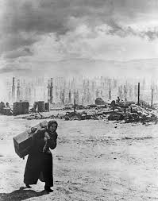 | 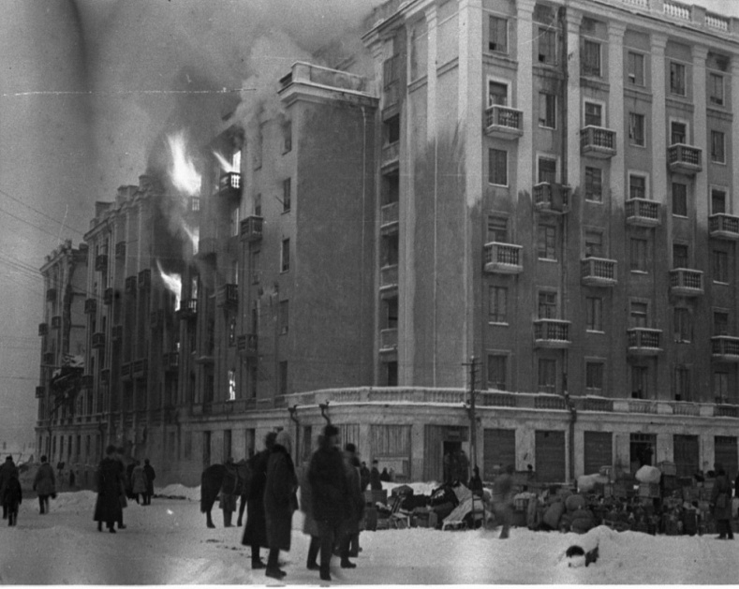
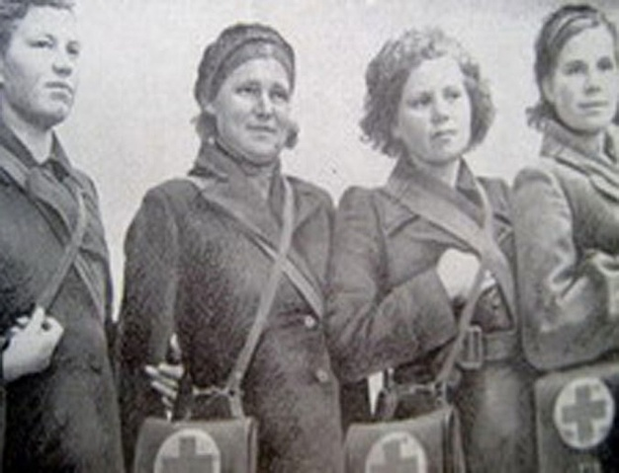
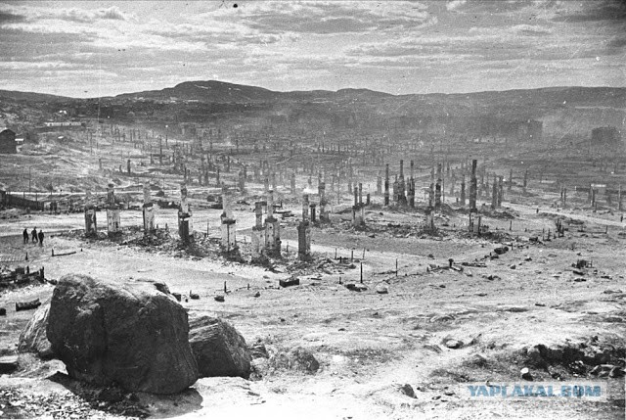 |  | 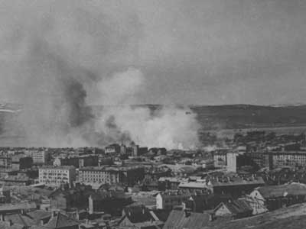

ПРИЛОЖЕНИЕ 5
ОРГАНИЗАЦИЯ РАБОТЫ ПРИФРОНТОВОГО ГОСПИТАЛЯ, РАСПОЛОЖЕННОГО НА ТЕРРИТОРИИ МУРМАНСКОЙ ОБЛАСТНОЙ КЛИНИЧЕСКОЙ БОЛЬНИЦЫ

В период с июля по декабрь 1941 года в больнице было развернуто от 1000 до 1100 коек. Были дни, когда через приемный покой хирургического отделения проходило до 200 раненых.
Работа проводилась одновременно в пяти операционных. В дни массового поступления раненых хирурги, операционные и перевязочные сестры, санитарки работали бессменно по 20 и более часов. Пользуясь новейшими методами борьбы с анаэробной инфекцией и широко применяя переливание крови, отделение дало высокий процент выздоровления. Большая оперативность, организованность и высокая дисциплина работников приемного покоя и хирургического отделения проявлялась при оказании помощи раненым во время бомбежек.
Осенью 1941года, весной и летом 1942 в больницу доставлялось по 40-50 раненых и пострадавших во время воздушных налетов вражеской авиации. Работа в операционных не прекращалась даже в моменты самых ожесточенных бомбардировок, даже когда личное имущество и квартиры сотрудников уничтожались огнем.
Областная станция переливания крови, работавшая на базе больницы, сформировала донорские кадры, организовала консервацию и доставку донорской крови в действующие армии.
Большая работа проводилась не только по оказанию помощи раненым и пострадавшим, но и по пополнению кадрового резерва. Велась подготовка врачей-хирургов, операционных и перевязочных медицинских сестер [7].

ПРИЛОЖЕНИЕ 6

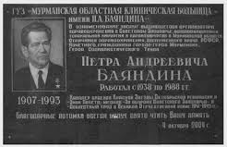 | 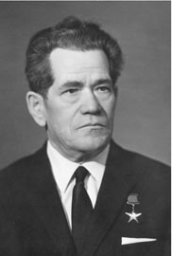
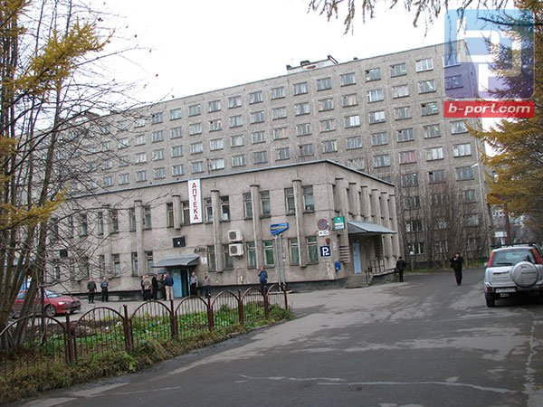

ПРИЛОЖЕНИЕ 7

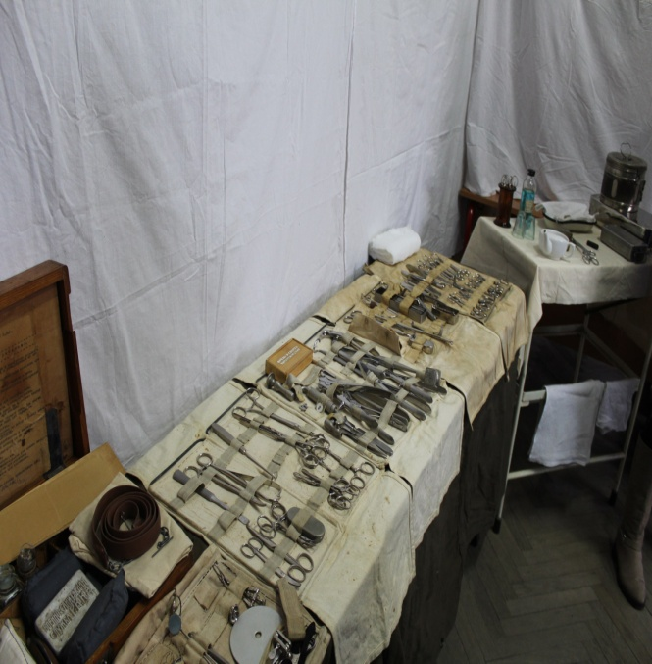
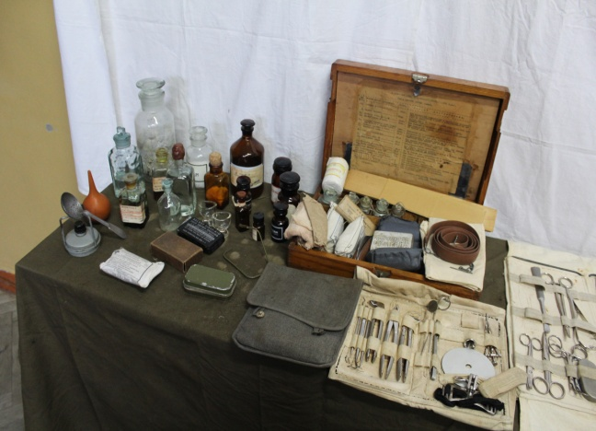

ПРИЛОЖЕНИЕ 8

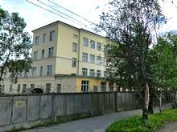 | 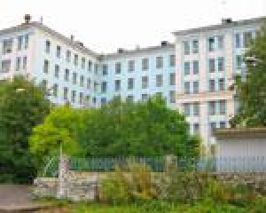
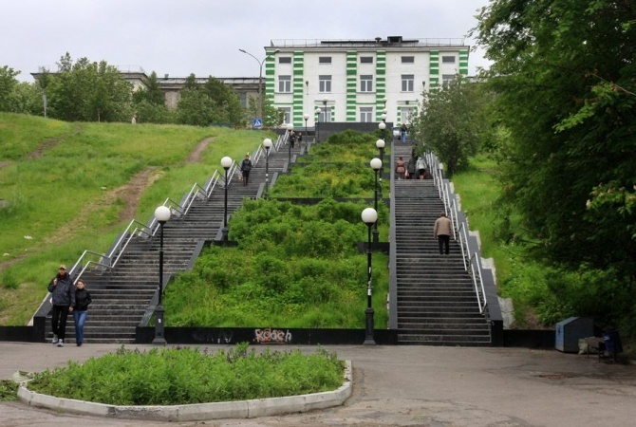 | 